Oryginalny prezent na Dzień Chłopaka
Chcesz ponownie zdobyć serce swojego ukochanego? Oryginalny prezent na Dzień Chłopaka to klucz, który Ci w tym pomoże!

Oryginalny prezent na dzień chłopaka - dowód miłości
30 września to wyjątkowy dzień dla wszystkich zakochanych par. Jest to czas, w którym dziewczyny planują podarować swoim wybrankom wyjątkowy prezent. Wiele z nich staje jednak przed dylematem, co będzie najbardziej odpowiednie na tę okazję. Oryginalny prezent na Dzień Chłopaka to sposób na pokazanie zaangażowania, miłości i oddania. Jeśli ciągle nie wiesz, co podarować swojej drugiej połówce, koniecznie przeczytaj nasz dzisiejszy artykuł, który z pewnością rozwieje wszystkie Twoje wątpliwości.
Co wybrać?
Jak chyba każdy wie, prezenty pasujące do indywidualnej osobowości okazują się być tymi najlepszymi. Czujemy się wyróżnieni, odczuwamy także to, że nasi bliscy doskonale nas znają. Oryginalnym prezentem na Dzień Chłopaka mogą być więc różnego rodzaju koszulki lub kubki, posiadające ciekawe, spersonalizowane napisy. Chcesz docenić to, że Twój ukochany dba o formę? Wybierz dla niego koszulkę z napisem "fajne ciacho". Podoba Ci się w nim to, że jest niepokorny i chodzi własnymi ścieżkami? Bluza "niezłe ziółko" jest stworzona z myślą o nim.

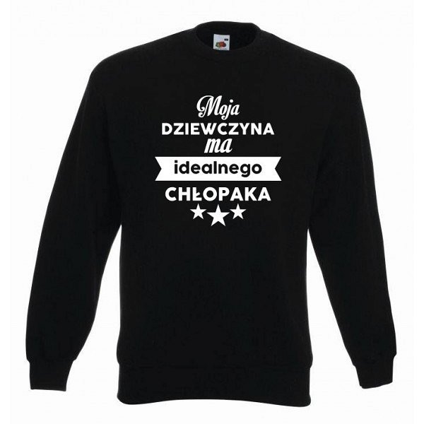

Oryginalny prezent na Dzień Chłopaka to klucz do jego serca. Znajdź swoją inspirację na naszej stronie internetowej!

